艾玛，全网故障？！我只是插了一根网线！
在我们日常运维工作中，会遭遇各种各样，甚至乱七八糟的故障。而且有些故障刚开始会让你莫名其妙，但结果却让人苦笑不得。本文作者通过阐述个人运维生涯中的其中两个故障作为引子，进而聊聊发生故障之前和之后，我们应该怎么办。
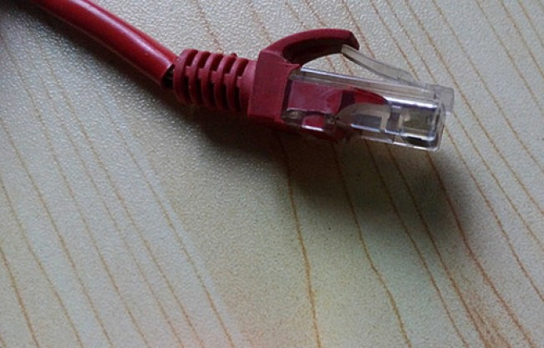
作者简介
赵舜东，江湖人称赵班长，曾负责武警某部指挥自动化架构和运维工作，2008年退役后一直从事互联网运维工作。UnixHot运维社区创始人、《SaltStack入门与实践》作者。
引言
“没有经历过故障的运维生涯是不完美的”—路人甲
在我们日常运维工作中，会遭遇各种各样，甚至乱七八糟的故障。而且有些故障刚开始会让你莫名其妙，但结果却让人苦笑不得。
这次分享，我想通过阐述个人运维生涯中的其中两个故障作为引子，进而聊聊发生故障之前和之后，我们应该怎么办。
案例1：我只是插了一根网线，全网中断!?
1.环境描述
某年某月某日，机房上架新的服务器。我们的架构是服务器上联两台接入层交换，做端口 Bonding 。
每两个机柜都会有接入层交换机，所有接入层交换，双链路上联到汇聚层交换中。然后汇聚层交换运行MSTP+HSRP协议。
架构图如下：我们的操作是要新增一个接入层交换，用来扩展网络规模。
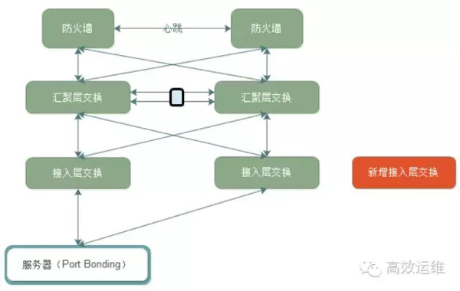
2.故障现象
当时网络工程师(路人甲)正在准备登录汇聚层交换配置端口Trunk，其它人员配合机房工作人员走线。
当接入层交换的上联网线拉到汇聚层交换机的机柜的时候，作为负责人的我(领导不能闲着啊)就问网络工程师：插哪里?回复：两台汇聚层交换的23端口 。
插线谁不会啊，于是我就先把其中一根接入层交换机的线，插入了23端口。刚过去不到一分钟，QQ群就有人反映打不开网站了，紧接着监控的系统各种报警就来了。
3.故障处理
我当时的第一反映，赶紧询问网络工程师(路人甲)刚才执行了什么操作，回复刚登录到交换机上还没有操作。可以排除他的误操作。
然后询问其它配合人员是否在线路上有插拔操作，同样回复没有。
登录监控系统，发现报警的是主机无法连接，也就是网络不通，肯定是网络方面的原因。
开始思考在故障之前我们都干了什么?我马上反映过来，我插了一根网线!虽然觉得不可思议，但是根据故障回滚的原则，我立即把网线拔掉，过了一会，故障恢复了。当时的想法就是这个黑锅，我背定了，真心冤啊。
4.故障排查
网络工程师(路人甲)，登录汇聚层交换后，发现该交换机的23端口之前开启了portfast特性。
5.故障原因剖析
Portfast快速端口
是一个Cisco Catalyst交换机的一个特性，在STP(Spanning Tree Protocol)中，端口有5个状态：disable、blocking、listening、learning、forwarding，只有forwarding状态，端口才能发送用户数据。
一个端口接入设备后，就会经历blocking->listening->learing->forwarding，每个状态的变化要经历一段时间。这样从pc接上网线，到能发送用户数据，需要进行等待的时间。但如果设置了portfast，那就不需要等待了。
好的，重点来了！portfast只能用在接入层，也就是说交换机的端口是接主机的才能启用portfast，如果是接交换机的就一定不能启用，否则会造成新的环路。(不过，Cisco也提供了BPDU guard特性去解决这个问题，但是我们没有启用。)
那么为什么，这个汇聚层交换的23端口会开启这个特性呢?原因是之前这个交换机确实有服务器接入，后来架构拓展了，才只用来接入二层的接入层交换机。
小结
故障经常就是来的很突然，而且肯定会有各种奇葩的原因。甚至有的时候就是让你还债，还是那句话“出来混，终究要还的。”
我们继续看下一个故障，之间没有任何关联性。
案例2：NFS故障，服务全部宕机
1.环境描述
某APP后端API，Nginx+Python的架构，本地静态文件由Nginx处理，其它请求转发到后端Python编写的API上，端口9090，接入层负载均衡Nginx+Keepalived。简单的架构图如下：
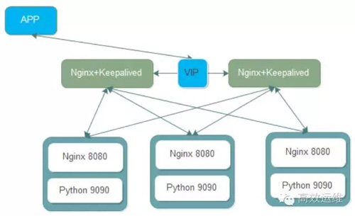
2.故障现象
某年某月某日某时突然某后端API节点报警：API http code not 200。(Zabbix监控Nginx代理的某个接口)然后登陆查看所有API服务，发现进程都在。手动测试每个节点的监控URL，发现确实无法访问。
3.故障处理
查看API的错误日志，并未发现特别异常的报警，并没有新版本发布。
手动测试API监听的端口，访问正常。直接访问Nginx代理的8080端口，发现不正常，怀疑Nginx和API之间的通信存在问题。
这时有一个特殊情况就是api-nod1节点的访问是正常的。
查看其它节点Nignx错误日志，发现有大量的URL 请求失败，该URL对应某个用户。例如/user/ID/xxx
通过对比发现api-node1和其它节点的唯一不同是api-node1节点运行了NFS，其它节点之前是挂载该节点的NFS。
4.故障排查
后端API会生成二维码在各个服务器上，由于数据量不大，所以在api-node1节点启动了NFS，其它所有节点生成的二维码全部写入到这个NFS共享上。查看发现该节点的NFS异常终止。手动启动NFS和重启所有API节点后，服务恢复正常。
5.故障原因剖析
通过仔细查看报警才发现，之前api-node1这台虚拟机因为内存跑满自动重启了，但是NFS并没有开机启动(这个是另外一个问题，暂不讨论)，因为当时报警太多就没有仔细看每个报警。
那么为什么NFS故障会导致api不能访问呢，应该是某个接口功能不能使用才对?
经过分析，这个功能是用户用来生成二维码的接口，如果用户发现生成失败会不停的重试，那么这些重试的api就会到nginx上，当然肯定都会失败，因为NFS无法读写。
但是我们知道Nginx做后端健康检查默认是无法指定URL的，突然这么多重试的API请求到达Nginx都失败了，那么Nginx根据健康检查策略就会认为后端服务器宕机。然后就没有然后了。。。
不过这个故障确实是多种因素叠加的一个效果。
好的，由于篇幅问题，就拿这两个故障，来进行分析，看看我们能学到什么东西。
反思：故障发生前我们能做什么?
1.操作的规范性
第一个故障的背景，其实我们已经制定好了机房上架的操作流程，每个人都知道自己应该干什么，但是并没有按之前的操作计划执行。
这是发生这个故障的根本原因，因为如果按流程，网络工程师肯定会发现这个端口的设置并修改。
还有就是非实际操作人员不能盲目介入，这也是操作规范性的一个例子，虽然我只是想帮个忙而已，但是帮了倒忙。
2.建立完善的监控体系
监控体系的重要性不言而喻，不准备多说。但正如第二个故障案例，我们有监控，但是遇到的问题是当报警很多的时候，并没有仔细的查看所有监控，而是把api无法连接当作重点，而忽略了其它报警。
所以说，仔细的看报警，以及给故障进行准确的分级非常重要。
3.故障处理流程
在发生故障前要尽可能的建立完善的故障处理流程，先干什么，后干什么，故障的分级、故障的职能性升级都要有确切的流程和文档。保证故障的处理人能够合理的将故障解决，不能解决的及时进行故障升级。
反思：发生故障后，我们能做什么?
1.恢复是故障管理的第一要务
ITIL的服务运营有一个故障管理的流程，故障管理的目标是尽可能快地恢复到正常的服务运营，将故障对业务运营的负面影响减小到最低。
那么故障管理的大忌，就是试图快速定位故障原因而忽略了故障处理流程。下面有个小段子，可以帮助你理解：
某电商系统，一次用户系统升级，导致串号，也就是用户A登录后，看到的是用户B的帐号信息。
领导问：怎么办?
开发人员：老板，给我10分钟，马上修复这个bug。
然后开发人员实际使用了8分钟修代码并上线。结果故障依旧!
开发主管：你这水平不行啊，我来，我只需要5分钟。
然后开发主管用了4分钟修代码并上线。结果故障依旧!!
开发经理：你们都闪开，我只需要1分钟。然后开发经理真的1分钟修改代码并上线。结果故障依旧!!!(好吧，到这里连小编都已经看不下去了)
老板：谁能快速的恢复这个故障，我们已经故障整整13分钟了!
这个时候运维甲奋力的挤进人群：我们有秒级回滚脚本，所有节点回滚上一个版本并启动不到1分钟。
结果，1分钟后，故障恢复了。
篇幅问题，这个故障就到这里。我想无论你是老板、经理、开发、测试、运维都应该已经明白了，不做过多的解释了。
2.故障复盘
每一次发生故障后，运维负责人都需要牵头进行故障的复盘。开发、测试、运维要一起审查这次故障，搞明白是哪里出了问题，我们应该怎么避免这类故障的再次发生。
俗话说：故障是我们最好的老师。不过这个老师大家都不会喜欢。当然还需要我们详细做好故障的记录。
3.问题管理
故障复盘的目的和问题管理是相同的。ITIL的服务运营中，问题管理流程的目标是预防问题的产生及由此引发的故障，消除重复出现的故障，并对不能预防的故障尽量降低其对业务的影响。
所以，我们可以在故障复盘的时候，要把这个故障转化为问题管理，全面分析故障的原因，务必彻底解决，而且每项工作一定要落实到具体的负责人。

